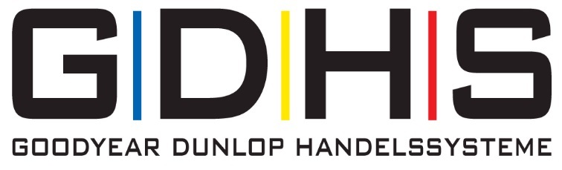

PRESSEMITTEILUNG
Anne Sroka-Johann folgt auf Heiner Späth im GDHS-Fachhandelsbeirat

Köln, 03.08.2021. Nach 24 Jahren als Vertreter der Premio und HMI-Partner scheidet Heiner Späth aus dem Fachhandelsbeirat der GDHS aus und geht in den Ruhestand. Satzungsgemäß rückt Anne Sroka-Johann von Premio Johann nach.

Heiner Späth kam im Januar 1996 als HMI-Partner mit seinem Unternehmen zu den Goodyear Dunlop Handelssystemen. Bereits 1997 wurde er Mitglied im Fachhandelsbeirat und seit 1998 wird mit der „Späth & Keilich GmbH” das Premio Reifen + Autoservice-Konzept in Wetzlar gelebt. Bis Ende 2012 betreibt er zusammen mit Mitinhaber Ralf Keilich am Standort Gießen einen weiteren Premio-Betrieb. Entsprechend groß ist Späths Erfahrungsschatz, den er über zwei Jahrzehnte im Händlerbeirat der GDHS einbrachte. GDHS-Geschäftsführer Goran Zubanovic bedankte sich bei ihm für diesen unermüdlichen Einsatz und aktiven Austausch all die Jahre und nutzte die Beiratssitzung Anfang Juli in Köln, um ihm ein Abschiedsgeschenk in Aufmachung eines großen Bilderrahmens mit der Überschrift „Für Heiner war es nie zu Späth“ zu überreichen. „Wir danken Heiner Späth für seinen stets konstruktiven wie loyalen Einsatz im Beirat und wünschen ihm für die Zukunft alles Gute“, so Zubanovic.
Elan und Erfahrung – Anne Sroka-Johann neu im Beirat

Späths Platz übernimmt von nun an Anne Sroka-Johann von der Premio Reifen + Autoservice W. Johann GmbH, zu der sieben Betriebe in NRW mit insgesamt 85 Mitarbeitern zählen. Sroka-Johann ist bereits seit 1997 im Familienunternehmen und in der Reifenbranche aktiv und so war es für die Geschäftsführerin nicht nur eine Selbstverständlichkeit, sondern auch ein wichtiges Anliegen, sich mit ihrer Erfahrung einzubringen. „Ich möchte besonders die qualitative Entwicklung der Franchise-Systeme vorantreiben, ihre kurz-, mittel- und langfristige zukunftsfähige Strategie und Ausrichtung –
besonders in Bezug auf neue Chancen, neue technische Gegebenheiten und in Bezug auf Personal und Marketing“, so die Neu-Beirätin. Sroka-Johann sieht sich als Vertreterin für alle Handelspartner und deren spezifischen Anforderungen und Nöte. Getreu ihrem Motto „Gemeinsam schaffen wir alles: Ziele erreichen, Herausforderungen meistern und Chancen nutzen“ möchte Sroka-Johann zusammen mit ihren Beiratskollegen die Zukunft der GDHS und ihrer Partner erfolgreich gestalten.

Dem Händlerbeirat kommt innerhalb des GDHS-Gefüges eine wichtige Rolle zu. Er ist Ansprechpartner in allen Fragen und nimmt eine Mittlerfunktion ein, der die Interessen der einzelnen Händler gegenüber der GDHS-Zentrale vertritt. Bei strategischen Fragen und Belangen, wie beispielsweise der Entwicklung der einzelnen Handelssysteme und expansionsrelevanten Entscheidungen, wird er hinzugezogen.

Diese Presseinformation sowie Bildmaterial finden Sie neben weiteren Informationen über die GD Handelssysteme zum Download unter www.gdhs.de

Pressekontakt:
GD Handelssysteme GmbH
Anne Reck
Xantener Straße 105
50733 Köln
Tel. +49 (221) 9 76 66 246
Fax +49 (221) 9 76 66 576
E-Mail: anne.reck@gdhs.de

Fotos (© GDHS):
- GDHS_Beirat_2021:
Werner Unterburger, Joachim Hirschkorn, Felix Reuter, Robert Jäger, Anne Sroka-Johann, Jörg Lauterbach, Michael Kompter, Jörg Radermacher (v. l. n. r.)
- Anne Sroka-Johann
- Heiner Späth

